Введение

В настоящее время спутниковые радионавигационные системы (СРНС) являются самыми точными по определению пространственно-временных характеристик потребителя, благодаря чему они широко используется как в гражданских, так и военных целях. На данный момент имеется четыре крупных СРНС: ГЛОНАСС, GPS, Galileo, Beidou, все они различаются своим расположением на орбите, количеством выведенных спутников и другими значимыми элементами.

Многие задаются вопросами какая из этих систем все-таки точнее, но дальше экспериментальных значениях, с помощью обычных приложений никуда не заходят (?), для этого мы разработает ПО и алгоритм к нему, для произведения оценки предсказания точности в определенное время и в определенное место, а потом сравним полученные результаты

Цель работы – произвести разработку алгоритма предсказания точности навигационного приемника по широте, долготе и высоте для трех(четрыех) СРНС и произвести статистическое сравнение по точности в плане и по высоте, даваемой систем ГЛОНАСС, GPS, Galileo, Beidou.

Для достижения данной цели были выполнены следующие задачи:

Обзор 4х систем

1. Разработка алгоритма предсказания точности навигационного приемника по широте, долготе и высоте при работе по системам ГЛОНАСС или GPS

2. Разработка алгоритма предсказания точности навигационного приемника по широте, долготе и высоте при работе по системе Galileo

3. Разработка алгоритма предсказания точности навигационного приемника по широте, долготе и высоте при работе по системе Beidou

4. Проведение статистического эксперимента по сравнению точности в плане и по высоте, даваемой системами ГЛОНАСС, GPS, Galileo, Beidou.

Теоретическая глава

1. Краткий обзор 4-х систем

Для решения навигационных уравнений методом МНК, и соответственно, определения координат, требуется как минимум 4 видимых спутника.

Алгоритм итогового определения и решений уравнений во всех системах схож, но системы отличаются техническими характеристиками и орбитальными группировками, которые влияют на зону покрытия, а так же на точность определения координат, которая вытекает через определения геометрического фактора.

Так же следует учесть, что во всех 4-ех системах разная геоцентрическая система координат, но они примерно одинаковые и дают различия с точностью 2-3 см.

Все навигационные сигналы СРНС лежат в диапазоне частот 1100-1610 МГц.

Во всех сигналах СРНС с точки зрения потребителя используются только два вида модуляции – BPSK и BOC.

Расположение спутников на орбитальной группировке:

|  |  |  |
| --- | --- | --- |
| Глонасс | GPS | Galileo |
| Рисунок 1.1 – Расположение спутников Глонасс | Рисунок 1.2 – Расположение спутников GPS | Рисунок 1.3 – Расположение спутников Galileo |
|  | Beidou |  |
|  | Рисунок 1.4 – Расположение спутников Beidou |  |

Как видим, на рисунках 1.1-1.4, орбитальные группировки категорически отличаются у всех ГНСС. Более подробное описание орбит ниже.

Глонасс

Глобальная навигационная спутниковая система (ГЛОНАСС) – российская спутниковая радионавигационная система, которая передает как гражданские, так и военные сигналы, которые доступны в любой точке земного шара, в любое время, так как сигналы передаются непрерывно.

Орбита устроена таким образом, что наибольший коэффициент геометрического фактора у земного полюса, собственного, наименьший на экваторе, это происходит засчет того, что орбита имеет наклоление 64.8 гр., и где у остальных систем геометрический фактор, засчет количества видимых спутников, увеличивается, в системе Глонасс, наоборот уменьшается, таким образом точность там выше.

Спутниковая группировка разбита на три плоскости, в каждой из которых по 8 равномерно распределённых спутников.

Созвездие спутников теоретических должно состоять из 24 спутников, но на данный момент находится 25 спутников, 23 из которых используются.

Высота орбиты составляет 19 100 км.

Характерное отличие от других СРНС является частотное разделение сигналов, засчёт чего улучшается помехоустойчивость.

Геоцентрическая система координат ПЗ-90.11

Одно из главных отличий от других глобальных навигационных спутниковых систем – это шкала времени

Навигационно-временные определения в системе ГЛОНАСС осуществляются с использованием следующих шкал времени (ШВ):

- шкала всемирного времени (UT1);

- шкала универсального координированного времени государственного первичного эталона Российской федерации UTC(SU);

- шкала времени системы (ШВС) ГЛОНАСС;

- шкала московского декретного времени (МДВ);

- бортовая шкала времени (БШВ);

- шкалы времени навигационных сигналов (ШВ{обозначение сигнала});

- шкала времени аппаратуры потребителя (ШВП);

- Международная шкала атомного времени (TAI)

начало отсчёта 1996 г 01.01.1996 00ч 00 мин

//Шкала времени – непрерывная и следует в национальной шкале времени (UTC). Время идет протекает по Юлюианскому календарю и отчет происходит с 01.01.1970 (?)и происходит непрерывно, для учитывания я времени происходит … на 1 с.

Формат времени: N4:NT:t

N4 – номер четырехлетнего периода;

NT – текущая дата, календарный номер суток, внутри четырёхлетнего интервала (1-1461)

t – количество секунд от начала текущих суток



Gps

GPS( Global Positioning System) - американская спутниковая радионавигационная система, которая передает как гражданские, так и военные сигналы, которые доступны в любой точке земного шара, в любое время, так как сигналы передаются непрерывно.

Высота орбиты составляет 20 180 км, орбиты являются синхронными, так как период обращения равен 11 ч. 58 мин..

Спутниковая группировка разбита на шесть плоскостей,на которых расположено 32 основных КА, дополительно на некоторых орбитах может находиться резервный КА

Геоцентрическая система координат WGS 84.

Системное время связано со шкалой времени UTC и оно разрывное.

Наклоление орбибатльных плоскостей 55 гр.

начало отсчёта – 00 ч 00 мин 06.01.1980

Формат времени: WN: TOW

WN – номер недели, который начинается с 6 января 1980 г., по модулю 1024

TOW – количество секунд от начала текущей недели

Система имеет кодовое разделение сигналов, то есть каждый спутник излучает сигналы на тех же частотах, что и остальные

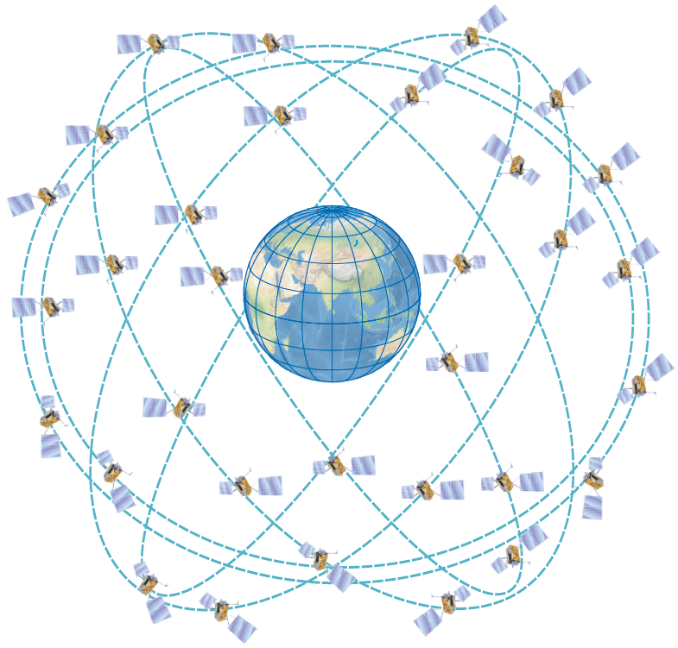

Galileo

Galileo - созданная Европейским Союзом спутниковая радионавигационная система, которая передает как гражданские, так и **военные** сигналы, которые доступны в любой точке земного шара, в любое время, так как сигналы передаются непрерывно, также может являться взаимодоплнением с системой GPS третьего поколения.

Высота орбиты составляет 23 222 км

Наклоление орбибатльных плоскостей 56 гр., период 14 ч 4 мин 45 с.

Спутниковая группировка разбита на три плоскоси,на которых расположено 27 основных КА, дополительно на некоторых орбитах может находиться резервный КА, на данный момент всего 3 резервных КА.

Геоцентрическая система координат GTRF.

Шкала времени системы ГАЛИЛЕО (Galileo System Time – GST) – непрерывная атомная шкала времени с постоянным смещением на целое количество секунд относительно международного атомного времени TAI. Со шкалой времени UTC шкала GST имеет переменное расхождение на целое количество секунд.

Информация о величине расхождения шкалы времени GST относительно шкал TAI и UTC включена в навигационное сообщение для передачи потребителям.

Начало отсчета 22 августа 1999 года - время, когда неделя GPS достигла значения 1 024.

Формат времени: WN: TOW

WN – номер недели, который начинается с 22 августа 1999 г., по модулю 4096

TOW – количество секунд от начала текущей недели

Система имеет кодовое разделение сигналов, то есть каждый спутник излучает сигналы на тех же частотах, что и остальные



Beidou

Beidou- китайская спутниковая радионавигационная система, которая передает как гражданские, так и военные сигналы, которые доступны в любой точке земного шара, в любое время, так как сигналы передаются непрерывно,

Орбитальная группировка разбита на 3 части:

1. На геостационарной орбите 3 КА, высота орбиты составлят 35 786 км
2. На средних круговых орбитах 24 КА, разбита на 3 плоскости, высота орбиты составяет 21 528 км, наклонение 55 гр..
3. На наклонной геосинхронной орбите 3 КА, высота орбиты 35 786 км. наклоление 55 гр..

Геоцентрическая система координат BDCS

Параметры движения КА БЭЙДОУ передаются в китайской геодезической системе координат 2000 года.

В качестве шкалы времени системы определено китайское универсальное глобальное время, которое поддерживается атомными стандартами частоты, установленными в центре управления в Пекине. Время системы БЭЙДОУ (BDT) связано с координированным всемирным временем (UTC) и синхронизировано с ним с точностью 100 нс. Началом отсчёта BDT является 0 ч 0 мин 1 января 2006 года (UTC). По заявлению создателей системы, предусмотрена совместимость BDT со временем GPS/Galileo. Расхождение между шкалами времени GPST/GST измеряется и передаётся.

Формат времени: WN : SOW

WN – номер недели, который начинается с 1 января 2006 г., по модулю 8192

SOW – количество секунд от начала текущей недели

Система имеет кодовое разделение сигналов, то есть каждый спутник излучает сигналы на тех же частотах, что и остальные

Начало отсчета

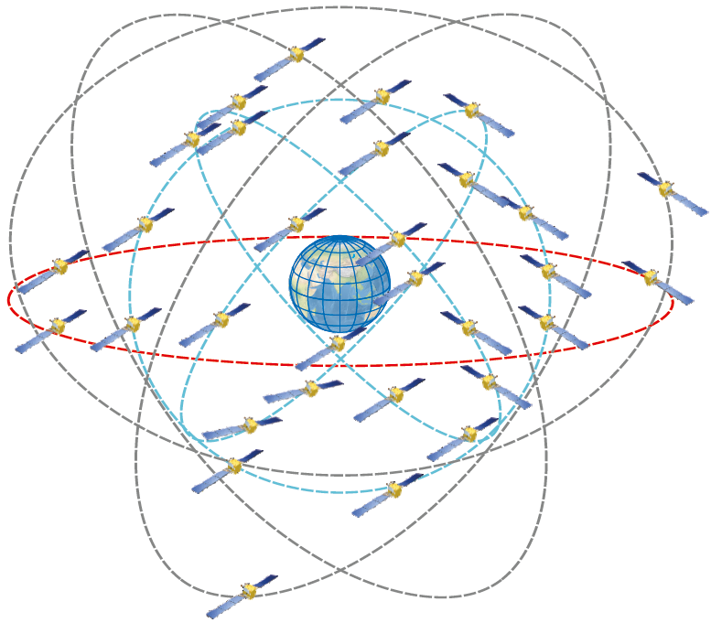

Определения дальности от потребителя до спутника ИЛИ координат потребителя

Определения координат потребителя складывается в решение задачи из как минимум 4-х псевдодальномерных уравнений, при решении которых получаются нужные оценки координат.

## Псевдодальномерный метод

Псевдодальномерный метод или метод определения координат объ­екта по измерениям квазидальности рассмотрен в работе.

Под псевдодальностью от i-го НС до потребителя понимают изме­ренную дальность *Dизм i* до этого НС, отличающуюся от истинной дально­сти *Di* на неизвестную, но постоянную за время определения навигацион­ных параметров величину *D'*. Таким образом, псевдо дальность до i-го НС



|  |  |
| --- | --- |
|  | (1.1) |

В псевдодальномерных методах, основанных на измерениях псевдо дальностей, в качестве навигационного параметра выступает *Dизм i.* Поверхностью положения ПО по-прежнему является сфера с центром в точке центра масс НС, но радиус этой сферы изменен на неизвестную величину *D'.* Измерение псевдодальностей до трех НС приводит к системе трех уравнений с четырьмя неизвестными (х, у, z, *D’).* В решении этой системы уравнений возникает неопределенный параметр, и для устранения возник­шей неопределенности необходимо провести дополнительное измерение, т. е. измерить псевдодальность до четвертого спутника. Полученная таким образом система четырех уравнений имеет точное решение, и следова­тельно, местоположение потребителя при измерениях псевдодальностей определяется как точка пересечения четырех поверхностей положения.

Необходимость нахождения в зоне видимости четырех НС предъяв­ляет достаточно жесткие требования к структуре сети НС, которые выпол­няются только в среднеорбитальных СРНС.

Важно отметить, что если геоцентрическая высота объекта априорно известна, то число минимально необходимых для решения навигационной задачи НС сокращается на один (с четырех до трех). Используя изложен­ные в [2] приемы, нетрудно получить алгоритмы решения навигационных задач в конечном виде для подвижного объекта с известной высотой. Од­нако следует подчеркнуть, что для априорного вычисления геоцентриче­ской высоты требуется знать, в частности, земной радиус-вектор, который является функцией широты места. В этом случае навигационную задачу можно решить с высокой точностью лишь путем последовательных при­ближений.

Псевдодальномерный метод не накладывает жестких ограничений на значение погрешности *D' = ct'* (погрешности временной шкалы) и позволя­ет одновременно с определением местоположения вычислять отклонение шкалы времени потребителя, однако для его реализации необходимо при­нимать сигналы от 4 НС. Но данный метод обладает более высокой точно­стью, по сравнению с дальномерным. [1]

Источники ошибок, влияющих на точность навигационно-временных определений

Навигационно-временные определения принимают формирования оценок координат, составляющих скорости потребителя и текущего времени в результате обработки радиосигналов, принимаемых от навигационных систем.

Точность определяется двумя типами погрешностей:

* Погрешности, возникающие на этапе первичной обработки
* Погрешности, возникающие на этапе вторичной обработки.

На этапе первичной обработки формируются оценки псевдодальностей и псевдоскоростей, соотвественно, погрешности, возникающие на этом этапе – погрешности определения псведодальностей и псевдоскоростей.

На этапе вторичной обработки оценки псевдодальностей и псведоскоростей пересчитываются в оценки псведодальностей и псевдоскоростей пересчитываются в оценки координат потребителя, поэтому погрешности этого этапа определяются факторами, влияющими на эффективности такого пересчета.

Приведем таблицу отдельных составляющих общей погрешности, которую называют бюджетом погрешностей. В таблице 1 предполагается, что все составляющие погрешности являются некоррелированными между собой случайными величинами с гауссовским законом распределения, имеющими нулевое значение математического ожидания и дисперсию . Поэтому дисперсия общей ошибки определяется как сумма дисперсий отдельных составляющих. Приводимые в таблице значения отдельных составляющих соответствуют остаточным значения погрешностей, то есть предполагается, что в приемнике приняты меры по снижению погрешностей определения псевдодальности и псведоскорости, погрешность, вносимая приемником, дается для автономно работающего с одночастного стационарного (неподвижного) приемника с двухэтапной обработкой сигналов, при приеме сигнала от НС, находящегося в зените. Таким образом, учитывая данные замечания, величина итоговой погрешности имеет больше смысл как потенциальная, то есть предельно достижимая в реальной аппаратуре.

Бюджет погрешностей определения псведодальности

|  |  |
| --- | --- |
| Источник погрешности |  |
| Часы спутника | 2 |
| Ионосфера | 4 |
| Тропосфера | 0.5 |
| Многолучевость | 2.5 |
| Приемник | 1.5 |
| Прочие | 2 |
| Суммарная погрешность | 5.7 |

Бюджет погрешностей определения псведоскорости

|  |  |
| --- | --- |
| Источник погрешности |  |
| Бортовой ОГ | 0.04 |
| Релятивистский эффект | 0.001 |
| Многолучевость | 0.01 |
| Приемник | 0.08 |
| Прочие | 0.01 |
| Суммарная погрешность | 0.09 |

## 1.2.Оценка координат потребителя с учетом ошибок SISRE

SISRE - эквивалентная погрешность псевдодальности за счёт космического сегмента (signal-in-space range error). Эта величина характеризует погрешность измерения дальности до космического аппарата, обусловленную влиянием так называемых «системных» факторов, не зависящих от внешней среды и характеристик оборудования потребителей.

Для системы ГЛОНАСС эту величину можно наблюдать графически (рис.1.1) на официальном сайте [3].

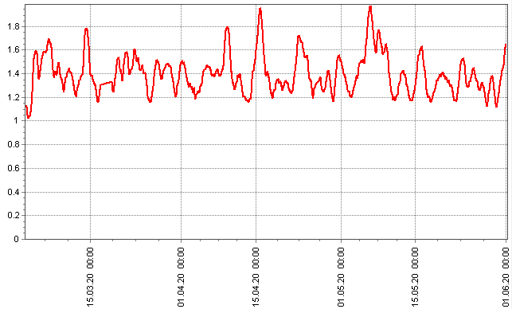

Рис.1.1. Суточные СКП SISRE ГЛОНАСС, м

 Оценка функциональных характеристик ГЛОНАСС и GPS проводится в ИАЦ КВНО в режиме регулярной службы на основе измерений глобальной сети станций с помощью собственных программных средств.

Так же данные SISRE можно получить на сервере информационно-аналитического центра координатно-временного и навигационного обеспечения [4].

## 1.2.1.Постановка задачи нахождения оценки координаты потребителя с учетом ошибок SISRE

**Постановка задачи**: Оценить координаты потребителя {x,y,z} с учетом ошибок SISRE

Введем вектор состояния  , вектор вторичных наблюдений

 и вектор погрешностей

Линеаризуем вторичные наблюдения  относительно некоторой априорной оценки , тогда:

|  |  |
| --- | --- |
|  | (1.2) |

Выполним преобразования [1, 204 стр.] тогда получим выражение:

|  |  |
| --- | --- |
|  | (1.3) |

Где  введенная матрица дисперсий погрешностей вторичных наблюдений.

На данный этапе приближенно будем считать 

Тогда преобразовав матрицу дисперсий и рассмотрим для случая при k=1, она примет вид:



Необходимо найти матрицу дисперсий вектора состояния , которая по определению равна , подставим формулу (1.3), получим:



Учитывая, что , тогда матрица дисперсий вектора состояния  равна:



Получаем, что на диагонали  будут лежать дисперсии компонент

вектора состояний 

## 1.2.2. Решения задачи нахождения оценки координаты потребителя с учетом ошибок SISRE

Из пункта 1.2.1 следует, что решением данной задачи является матрица  на диагонали которой будут лежать дисперсии компонент вектора состояний .

И матрица принимает вид: 

Для решение данной задачи необходимо найти матрицы H и Dn:

* Матрица **H** принимает вид:

|  |  |
| --- | --- |
|  | (1.4) |

где:

|  |  |
| --- | --- |
|  | (1.5) |

* Матрица принимает вид:

|  |  |
| --- | --- |
|  | (1.6) |

где n зависит от количества видимых спутников

После полученных значений матрица  примет вид:

|  |  |
| --- | --- |
|  | (1.7) |

где:



Развернутое вычисление матрицы  в приложении 2.

На диагонали лежат дисперсии компонент вектора состояний .

Алгоритм для определения координат

Далее полученные значения подставляются в алгоритм расчета координат, который возьмем из ИКД GPS:

1. Определим время, отсчитываемое от опорной эпохи эфемерид:



1. Определим среднее движение:



1. Определим скорректированное среднее движение:



1. Определим среднюю аномалию:



1. Решим уравнение Кеплера минимум 3-мя итерациями и определим :



1. Определим истинную аномалию:



1. Определим скорректированный радиус орбиты спутника:





1. Определим аргумент широты:





1. Определим координаты НС в орбитальной плоскости:



1. Определим скорректированную долготу восходящего узла  определяется из соотношения:





1. Определим скорректированное наклонение орбиты спутника



1. Определим координаты НС в геоцентрической системе координат:



1.3.2. Алгоритм расчета координат Galileo

1. Определяется интервал прогноза в секундах:



Где: 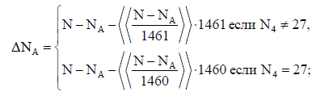

N – календарный номер суток внутри четырехлетнего периода, начиная с високосного года, на которых находится заданный момент времени ti в секундах по шкале МДВ;

NA – календарный номер суток по шкале МДВ внутри четырехлетнего интервала, передаваемый НКА в составе неоперативной информации;

 – вычисление целого, ближайшего к x.

1. Рассчитывается количество целых витков W на интервале прогноза:

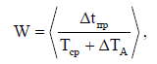

где  выделение целой части x;

1. Определяется текущее наклонение:

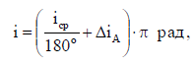

1. Определяются средний драконический период на витке W+1 и среднее движение:

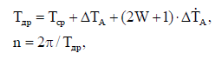

1. Методом последовательных приближений m = 0, 1, 2… рассчитывается большая полуось орбиты a:

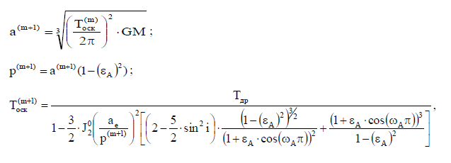

1. Определяются текущие значения долготы восходящего узла орбиты и аргумента перигея с учетом их векового движения под влиянием сжатия Земли:

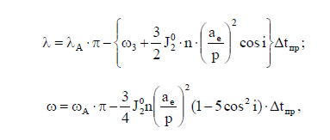

1. Рассчитывается значение средней долготы на момент прохождения текущего восходящего узла:



Где 

1. Определяется текущее значение средней долготы НКА:



1. Определяется эксцентрическая аномалия путем решения уравнения Кеплера



Как правило, используется схема последовательных приближений m = 0, 1, 2, и т.д.:



1. Вычисляются истинная аномалия и аргумент широты НКА u:

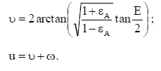

1. Рассчитываются координаты центра масс НКА в геоцентрической прямоугольной пространственной системе координат:

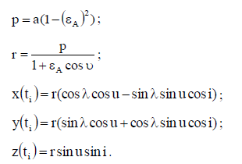

Далее полученные значения подставляются в алгоритм расчета координат, который возьмем из ИКД GPS, введя небольшие поправки.

Следует учесть, что в альманахе Galileo, дано значение разницы А между квадратным корнем из большой полуоси и квадратным корнем из номинальной большой полуоси, поэтому:

Большая полуось определяется, как:



Где:  - номинальное значение полуоси орбиты

А также следует учесть, что значение номера недели задан по модулю 4, Определим время, отсчитываемое от опорной эпохи эфемерид:



1. Определим среднее движение:



1. Определим скорректированное среднее движение:



1. Определим среднюю аномалию:



1. Решим уравнение Кеплера минимум 3-мя итерациями и определим :



1. Определим истинную аномалию:



1. Определим скорректированный радиус орбиты спутника:





1. Определим аргумент широты:





1. Определим координаты НС в орбитальной плоскости:



1. Определим скорректированную долготу восходящего узла  определяется из соотношения:





1. Определим скорректированное наклонение орбиты спутника



1. Определим координаты НС в геоцентрической системе координат:

